**主催：東都島まちづくり協議会  
.**

合わせて、舌・口の筋肉を鍛えるかみかみ百歳体操も行っています。

おもり↘

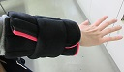

[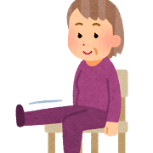](http://www.irasutoya.com/2016/01/blog-post_54.html)

百歳体操グループ「**いぶし銀の会**」へ参加しませんか？

場所：東都島福祉会館　(都島本通４－６－７)

日時：毎週火曜日（※第１火曜日を除く）14時～15時

対象：東都島地域の65歳以上のみなさん

会費：なし

　持ち物：水分補給のできるもの  
  
　　　※初めての方は東都島福祉会館までご予約を

**いきいき百歳体操とは？**

**＂百歳までいきいきと、もっと元気に過ごすこと“が目的の体操です**

1. おもりを手首・足首に着けて行う筋力運動です。

**イスに座って行う**ので安心してできます！

1. **週に１～２回**が効果的で、毎日しなくて良いので続けやすい♪
2. １回**30分**、**ビデオを見ながら**体操するので誰でもできます！

質問やお問合せ

東都島福祉会館 地域福祉コーディネーター

　平日12：30～16：30　　　　　(辻上)

電話：０６－６９２８－７３６７

東都島地域

**いきいき百歳体操！**

**一緒にしませんか？**

[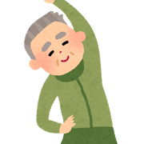](http://www.irasutoya.com/2013/03/blog-post_2980.html)

[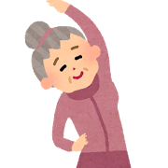](http://www.irasutoya.com/2013/03/blog-post_2983.html)